Министерство науки и высшего образования Российской Федерации Федеральное государственное автономное образовательное учреждение высшего образования
ТОМСКИЙ ГОСУДАРСТВЕННЫЙ УНИВЕРСИТЕТ СИСТЕМ УПРАВЛЕНИЯ И РАДИОЭЛЕКТРОНИКИ (ТУСУР)
Кафедра компьютерных систем в управлении и проектировании (КСУП)

РАЗРАБОТКА ПЛАГИНА «Гранёный стакан» ДЛЯ «КОМПАС-3D»
ПОЯСНИТЕЛЬНАЯ ЗАПИСКА
по дисциплине
«Основы разработки САПР» (ОРСАПР)

Выполнил:
студент гр. 582-1
_________ Корнаков А.Е.
«___» ________________ 2025 г.

Проверил:
доцент кафедры КСУП, к.т.н
__________ Калентьев А. А.
«___» ________________2025 г.
1 ОПИСАНИЕ САПР

1.1 Описание программы

КОМПАС-3D – это российская импортонезависимая система трёхмерного проектирования, ставшая стандартом для тысяч предприятий и сотен тысяч профессиональных пользователей.
КОМПАС-3D широко используется для проектирования изделий основного и вспомогательного производств в таких отраслях промышленности, как машиностроение (транспортное, сельскохозяйственное, энергетическое, нефтегазовое, химическое и т.д.), приборостроение, авиастроение, судостроение, станкостроение, вагоностроение, металлургия, промышленное и гражданское строительство, товары народного потребления и т. д.[1]
Данная САПР позволяет проектировать модели и сборки разного уровня сложности, благодаря разнообразному функционалу, включающего в себя работу как с 2-мерными эскизами, так и с 3D-моделями. В САПР есть возможность работать со всеми основными примитивами необходимыми для создания эскизов и моделей, а также существует достаточное количество инструментов для работы с 3D-моделями (вытягивание, вращение, вырезание и др.).
Компас 3D имеет множество прямых аналогов на рынке, среди них встречаются Autodesk Inventor, SOLIDWORKS и др.
В рамках дисциплины выбор данной САПР объясняется наличием описания API на русском языке, доступность учебной версии САПР без необходимости получать одобрения от компании, а также большим количеством информации на сторонних ресурсах на русском языке, позволяющим детальнее узнать о возможностях работы с САПР.

1.2 Описание API

API(аббр. От англ. Application programming interface, дословно интерфейс программирования приложения) — программный интерфейс, то есть описание способов взаимодействия одной компьютерной программы с другими.[2]
Для подключения и работы с API на C# потребуется выполнить ряд следующих действий:
1. Включить в свойствах проекта функцию Register for COM Interop;
2. Создать DLL-обёртку для TLB Компас API с помощью Tlblmp.exe;
3. Подключить созданный DLL к проекту;
4. Зарегистрировать библиотеку в системе КОМПАС (а именно реализовать статический метод типа .htmSample с рядом настроек);
5. Зарегистрировать библиотеку на компьютере пользователя, воспользовавшись утилитой RegAsm.exe.
Используемые свойства класса (интерфейса) Application представлены в таблице 1.1:
Таблица 1.1 − Используемые свойства класса (интерфейса) Application
Название | Тип данных | Описание
ActiveDocument | IKompasDocument | Свойство, содержащее текущий активный документ
Documents | IDocuments | Коллекция всех открытых документов в приложении
Math2D | IMath2D | Интерфейс 2D математики
Используемые методы класса (интерфейса) Application представлены в таблице 1.2:
Таблица 1.2 − Используемые методы класса (интерфейса) Application
Название | Входные параметры | Тип возвращаемых данных | Описание
ExecuteCompasCommand | commandId – long – (константа из перечисления ProcessTypeEnum или ksKompasCommandEnum),  post - bool | bool | Выполнение команды системы КОМПАС.
Окончание таблицы 1.2
MessageBoxEx | Text – BSTR – (текст сообщения),  Caption – BSTR – (заголовок сообщения), Flags: long (флаги) | long | Выдача всплывающего сообщения

Используемые поля класса (интерфейса) IDocuments представлены в таблице 1.3:
Таблица 1.3 − Используемые поля класса (интерфейса) IDocuments
Название | Тип данных | Описание
Item | IKompasDocument | Документ, заданный по имени, ссылке или индексу

Используемые методы класса (интерфейса) Idocuments представлены в таблице 1.4:
Таблица 1.4 − Используемые методы класса (интерфейса) Idocuments
Название | Входные параметры | Тип возвращаемых данных | Описание
Add | Type – long – (тип документа из перечисления DocumentTypeEnum),  Visible – bool – (видимость документа:  1. TRUE создавать документ в видимом режиме;  2. FALSE в слепом). | IKompasDocument | Создаёт новый документ и добавляет его в коллекцию
Open | PathName – LPCTSTR – (полное имя файла документа, состоящее из пути, имени и расширения файла),  Visible – bool – (видимость документа:  1. TRUE создавать документ в видимом режиме;  2.FALSE в невидимом.), ReadOnly – bool – (TRUE: открыть документ только для чтения). | IKompasDocument | Открывает документ (существующий)

Используемые поля класса (интерфейса) IProcess2D представлены в таблице 1.5:
Таблица 1.5 − Используемые поля класса (интерфейса) IProcess2D
Название | Тип данных | Описание
Angle | double | Угол отклонения в градусах
Окончание таблицы 1.5
X | double | Координата X
Y | double | Координата Y

Используемые поля класса (интерфейса) IProcess3D представлены в таблице 1.6:
Таблица 1.6 − Используемые поля класса (интерфейса) IProcess3D
Название | Тип данных | Описание
MateConstraintsObjects | Variant | Выбранные объекты для сопряжения
Placement | IPlacement3D | Положение объекта
TakeProcessObject | IModelObject | Объект, создаваемый в подпроцессе

Используемые методы класса (интерфейса) IProcess3D представлены в таблице 1.7:
Таблица 1.7 − Используемые методы класса (интерфейса) IProcess3D
Название | Входные параметры | Тип возвращаемых данных | Описание
RunTakeCreateObjectProcess | ProcessType – ProcessTypeEnum – (тип подпроцесса),  TakeObject – LPDISPATCH – (указатель на интерфейс редактируемого в подпроцессе объекта), NeedCreateTakeObj – bool – (необходимость создания объекта в подпроцессе), LostTakeObj – bool – (фиксировать параметры создаваемого объекта) | bool | Запустить подчинённый режим создания объектов

Используемые методы для модификации объектов представлены в таблице 1.8:
Таблица 1.8 − Методы для модификации объектов
Название | Входные параметры | Описание
CreateArc | Point, double, Point | Создание дуги по двум точкам
Rounding | Line, Line, double | Скругление
CreateLine | Point, Point | Создание линии
Sketch | − | Создание эскиза

Окончание таблицы 1.8
Spin | Sketch, route | Вращение эскиза
Extrusion | Sketch, route | Выдавливание эскиза
CreateFile | string | Создание файла
OpenFile | string | Открытие файла
ModifyFile | − | Редактирование файла
OpenCAD | − | Открытие Компас3D

1.3 Обзор аналогов плагина

Первым аналогом является приложения «Teapot Plugin» [3] для Компас-3D, который предназначен для создания различных форм чайников. Он демонстрирует, как можно расширить функциональность КОМПАС-3D для создания 3D-моделей через пользовательский интерфейс плагина. Плагин может служить примером того, как организовать создание объектов с помощью параметров, передаваемых из пользовательского интерфейса в процесс моделирования. Данный аналог является прямым для разрабатываемого плагина «Гранёный стакан». Интерфейс взаимодействия представлен на рисунке 1.1:
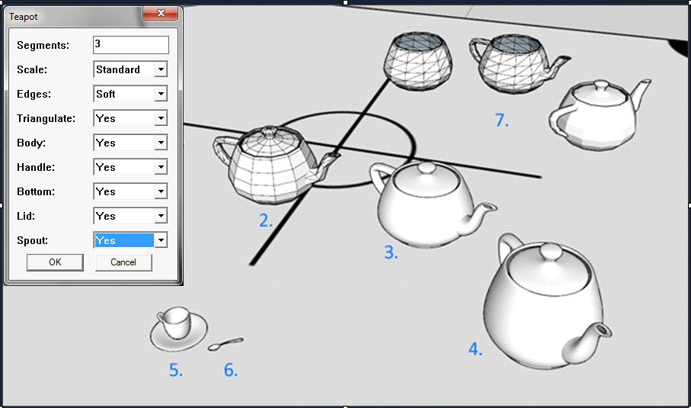
Рисунок 1.1 − Интерфейс приложения «Teapot Plugin»

Вторым аналогом является плагин для генерации модели стакана в КОМПАС-3D. Проект написан на C# и ориентирован на моделирование стеклянных стаканов.[4] Плагин "Построитель стаканов" для КОМПАС-3D предназначен для автоматизированного создания модели стеклянного стакана. Он разработан на языке C# и интегрируется в среду КОМПАС-3D, предоставляя пользователю инструменты для параметрического проектирования стакана. Интерфейс плагина продемонстрирован на рисунке 1.2:
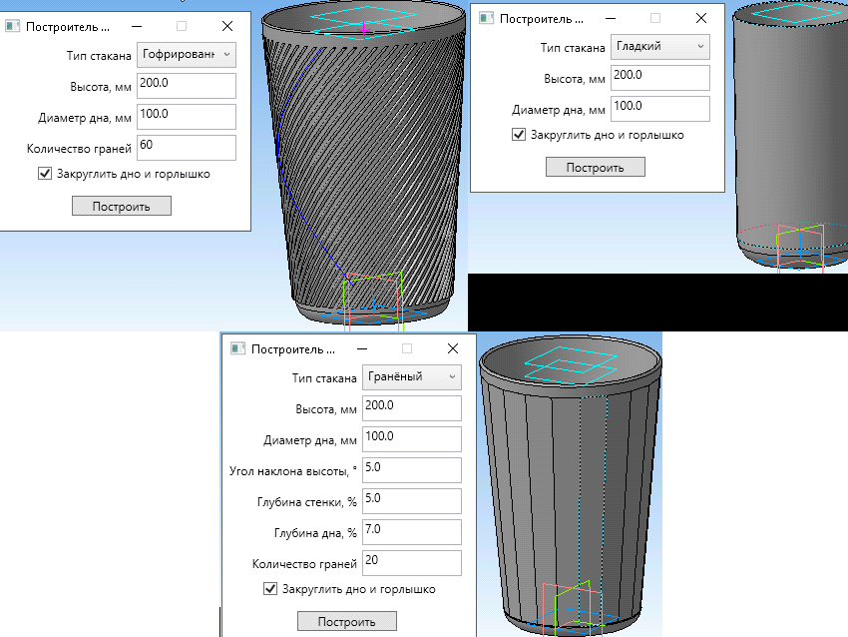
Рисунок 1.2 − Интерфейс приложения «Построитель стакана»
2 ОПИСАНИЕ ПРЕДМЕТА ПРОЕКТИРОВАНИЯ

Гранёный стакан — тип стеклянного стакана, который отличается использованием прочного гранёного стекла. На рисунке 2.1 представлена модель гранёного стакана:
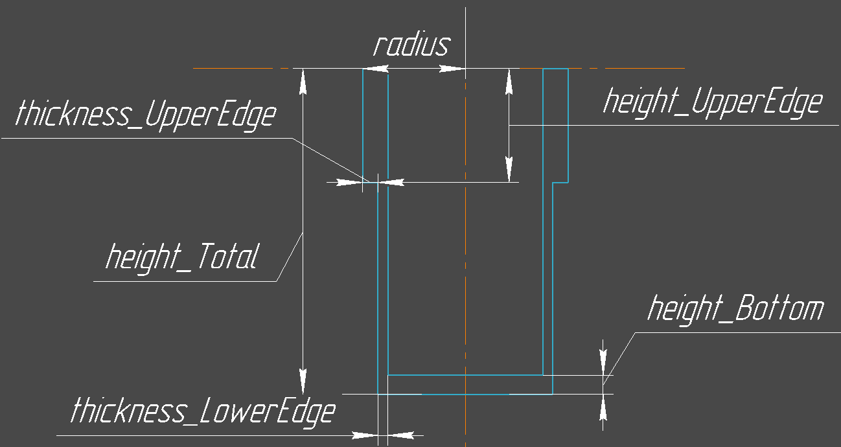
Рисунок 2.1 – Модель гранёного стакана с размерами

Размер грани состоит из двух значений: высота и ширина. Ширина каждой такой грани будет зафиксирована и будет составлять 20 мм. Высота такой грани(height_OuterEdge) является исчисляемой и составляет результат вычитания переменных height_Bottom и height_UpperEdge из переменной height_Total. Чертёж грани представлен на рисунке 2.2:
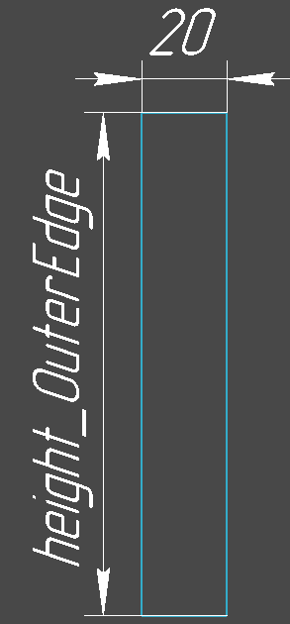
Рисунок 2.2 – Модель грани гранёного стакана с размерами

Изменяемые параметры для плагина (также все обозначения показаны на рис. 2.1):
1. Высота стакана «height_Total» (100 — 150мм);
2. Радиус внешней окружности стакана «radius» (45 — 60мм);
3. Высота дна «height_Bottom» (10 — 25мм);
4. Толщина нижней грани «thickness_LowerEdge» (2 — 5мм);
5. Толщина верхней грани «thickness_UpperEdge» (не может быть меньше толщины нижней грани(«thickness_LowerEdge») и должна быть больше толщины нижней грани как минимум на 40%);
6. Высота верхней грани стакана «height_UpperEdge» (должна составлять не менее 20% от общей высоты стакана(«height_Total»));
7. Количество граней (сумма каждой ширины всех граней должна быть меньше длины нижней окружности).
3 ПРОЕКТ СИСТЕМЫ

3.1 UML диаграмма классов

UML — это стандартный язык визуального моделирования, предназначенный для следующего использования:
1. Моделирование бизнеса и подобных процессов;
2. Анализ, проектирование и внедрения программных систем.
UML — это общий язык для бизнес-аналитиков, архитекторов и разработчиков программного обеспечения, используемый для описания, спецификации, проектирования и документирования существующих или новых бизнес-процессов, структуры и поведения артефактов программных систем.[5]
UML диаграмма классов для плагина «Гранёный стакан» представлена на рисунке 3.1:
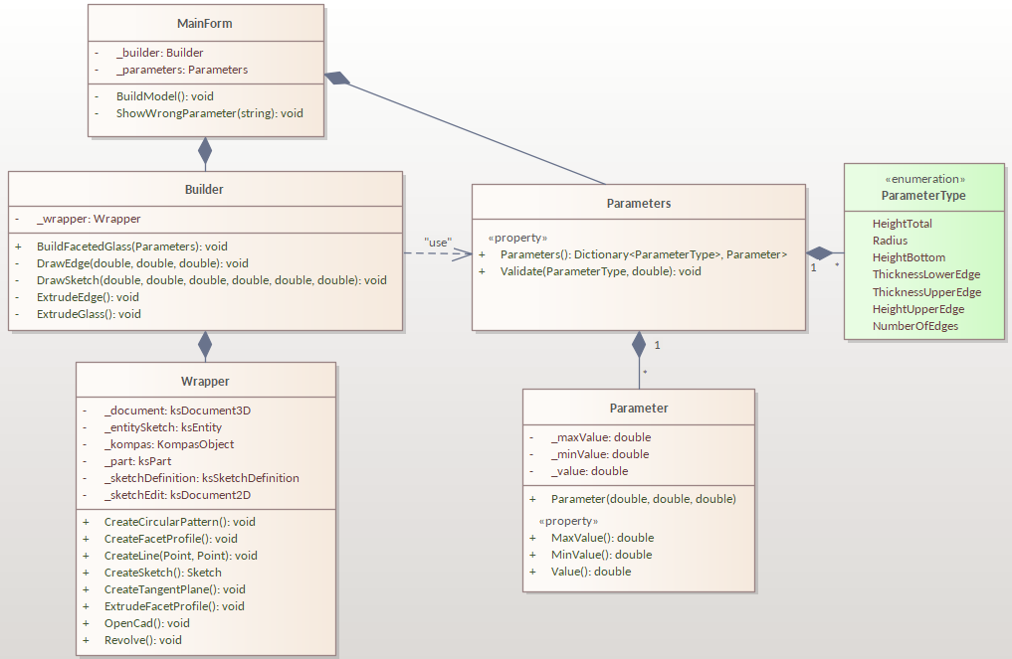
Рисунок 3.1 – UML диаграмма классов для плагина «Гранёный стакан»

В таблицах ниже представлена информация о свойствах и методах каждого из классов. В таблице 3.1 продемонстрированы поля класса MainForm:

Таблица 3.1 – Поля класса MainForm
Название | Тип данных | Описание
_builder | Builder | Хранит в себе объект построения
_parameters | Parameters | Хранит в себе параметры для объекта построения

В таблице 3.2 продемонстрированы методы класса MainForm:
Таблица 3.2 – Методы класса MainForm
Название | Описание
BuildModel | Построение модели по заданным параметрам
ShowWrongParameter | Демонстрация ошибочных значений

В таблице 3.3 продемонстрированы методы класса Parameters:
Таблица 3.3 − Методы класса Parameters
Название | Тип данных | Описание
Parameters | Dictionary<ParamType, Parameter> | Хранит в себе словарь с параметрами объекта построения, свойство
Validate | ParameterType | Валидация введённых значений

В таблице 3.4 продемонстрированы поля класса Builder:
Таблица 3.4 − Поля класса Builder
Название | Тип данных | Описание
_wrapper | Wrapper | Хранит в себе объект обёртки API

В таблице 3.5 продемонстрированы методы класса Builder:
Таблица 3.5 − Методы класса Builder
Название | Входные параметры | Описание
BuildFacetedGlass | Parameters | Построение модели по заданным параметрам

Окончание таблицы 3.5
DrawEdge | double | Построение грани
DrawSketch | double | Построение скетча
ExtrudeEdge | − | Выдавливание грани
ExtrudeGlass | − | Выдавливание стакана

В таблице 3.6 продемонстрированы методы класса Parameter:
Таблица 3.6 − Методы класса Parameter
Название | Тип данных | Описание
Parameter | double | Конструктор класса
MaxValue | double | Максимально допустимое значение параметра, свойство
MinValue | double | Мин. допустимое значение параметра, свойство
Value | double | Значение параметра, свойство

В таблице 3.7 продемонстрированы поля класса Parameter:
Таблица 3.7 − Поля класса Parameter
Название | Тип данных | Описание
_maxValue | double | Максимальное значение параметра
_minValue | double | Минимальное значение параметра
_value | double | Значение параметра

В таблице 3.8 продемонстрированы методы класса Wrapper:
Таблица 3.8 − Методы класса Wrapper
Название | Входные параметры | Описание
CreateCircularPattern | − | Создание концентрической сетки
CreateLine | Point, Point | Создание линии
CreateSketch | − | Создание эскиза
CreateTangentPlane | − | Создание эскиза на плоскости
Окончание таблицы 3.8
ExtrudeFacetProfile | − | Выдавливание эскиза на плоскости
OpenCad | − | Открытие КОМПАС-3D
Revolve | − | Выдавливание вращением

На рисунке 3.2 представлен макет пользовательского интерфейса:
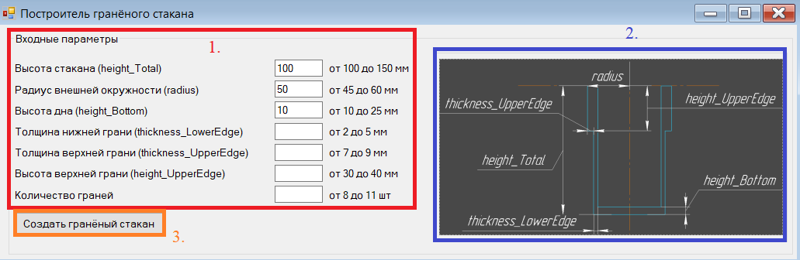
Рисунок 3.2 — Макет пользовательского интерфейса

Пользовательский интерфейс разделён на три части и каждая часть отмечена соответствующей цифрой:
1. Область для ввода данных;
2. Кнопка создания объекта;
3. Область, на которой продемонстрирован чертёж стакана.
На рисунке 3.3 представлена реакция программы на ошибку в введённом значении:
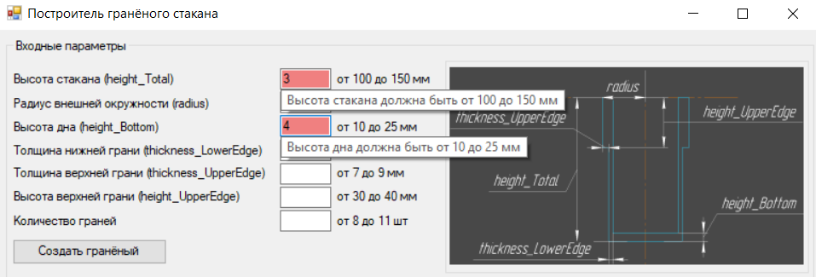
Рисунок 3.3 — Реакция программы на ошибку в введённом значении
4 СПИСОК ИСТОЧНИКОВ

1. КОМПАС-3D [Электронный ресурс]. − Режим доступа https://kompas.ru/kompas-3d/about/ (дата обращения 28.09.2025)
2. API [Электронный ресурс]. − Режим доступа https://habr.com/ru/articles/464261/ (дата обращения 28.09.2025)
3. Teapot Plugin [Электронный ресурс]. − Режим доступа https://github.com/kurocha/teapot (дата обращения 29.09.2025)
4. Плагин для компас 3D “Клинок”. [Электронный ресурс]. − Режим доступа https://github.com/eskorpado/kompas-blade-plugin (дата обращения 10.10.2025)
5. UML [Электронный ресурс]. − Режим доступа https://www.uml-diagrams.org/ (дата обращения 13.10.2025)

